子女姓氏約定書
中文 | 本人 年 月 日出生之子女，約定從Combin姓，並命名為： 。
英文 | We agreed that our child, born on （date） will bear the □ father’s or the □ mother’s surname and he / she will be named : .
日文 | 年 月 日に生まれた子はCombinの氏を称し、命名： 。
越南文 | Nay con cái của tôi sinh ngày ____tháng______năm _______,giao hẹn theo họ □ Cha , □ Mẹ và đặt tên là _______________________.
印尼文 | Dengan ini menyatakan bahwa anak saya yang lahir pada  tahun bulan tanggal berikut, akan mengikuti marga (ayah父/ibu 母), dan diberi nama : __________________
泰文 | ข้าพเจ้าขอรับรองบุตรที่กำเนิดในวันที่ เดือน ปี เป็นบุตรของข้าพเจ้า และจะใช้นามสกุลตามนามสกุลของ □ บิดา □ มารดา และตั้งชื่อบุตรว่า :
柬埔  寨文 | 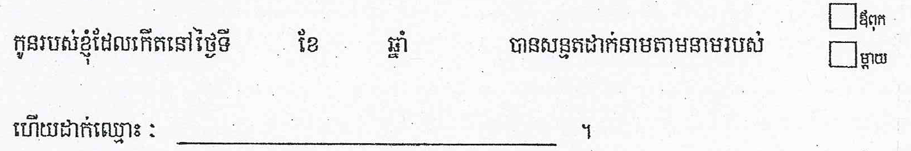
立約定書人：父（夫）： （簽章）
Combin：
立約定書人：母（妻）： （簽章）
Combin
中 華 民 國 年 月 日

